硬件配置

华硕RT-AC1200G Plus 芯片一致

BCM47189 ARM Certox A7 900MHz

BCM43217无线模块

ESMT 128MB内存

W25Q64FVSIG 华邦的8M flash

BCM53125 博通千兆交换芯片

可以看到,除了闪存是8M,其它配置和RT-AC1200G+一模一样. 这对于想用asuswrt固件的人来说就比较忧伤了. 因为高贵的阿苏斯(asus) 家的固件至少要16MB 闪存才能刷的. 换16Mflash，刷入华硕RT-AC1200G+固件, 然后还可以用asus官方APP, 看上去比较美好了.

所以就有了这篇文章了.

本文主要针对从来没有摸过电烙铁的童鞋, 高手请路过多多指点一二.

工欲善其事,必先利其器

工具清单

| **工具** | **某宝价格** | **备注** |
| --- | --- | --- |
| 烙铁架 | ￥5.60 | 一般买烙铁会送 |
| 尖嘴聂子 | ￥7.50 |  |
| 电路板飞线/PCB跳线 单芯 1卷 | ￥13.20 | 飞线是可选的,买点备用没害处 |
| 电子元件盒 可拆分15格 | ￥2.45 |  |
| 焊锡线 线径0.6MM 纯度 63% 1卷100克 | ￥15.90 |  |
| W25Q128FVSIG 芯片 SOP-8 FLASH 容量128M-bit 速度104MHz | ￥2.43 | 可以多买几个备用,毕竟买一次要邮费好几块 |
| 宽体 SOP8 转DIP8 烧录座 | ￥9.90 | 这个是单独买的,所以是包邮价,实际一个才两三块钱 |
| 无铅环保bga助焊剂 50g NT焊宝+送毛刷 | ￥6.80 |  |
| 黄花长寿电烙铁套装可调温907恒温内热式 60W | ￥32.00 |  |
| 黄花长寿907电烙铁头60W瓦调温烙铁头 内热式 K咀 刀头型 | ￥7.92 |  |
| PL2303HX USB转TTL 线 | ￥4.20 |  |
| 土豪金 CH341A编程器 24 25 烧录器 | ￥16.90 | 支持win10 64位(不要买 土豪金XTW100编程器 !驱动未签名,不支持64位系统) |
| 2.54MM 杜邦线 单根 公对母 面包板线 连接线 长20CM 公转母头 | ￥0.15 | 可选,可以多买几十根备用 |
| 十字螺丝刀 |  | 这个一般人家里都有吧 |
| 拆机片 x 1 | 如果你直接用手能抠开也行... |  |

加起来这些东西 大概要100多块了.

这里主要说一下编程器, 不要买 土豪金XTW100编程器 !驱动未签名,不支持64位系统 我是不会为了使用一个编程器软件而把整个系统的驱动签名验证功能关闭,将整个系统置于危险之中的. 作为商用软件,驱动签名是基本要求吧,我觉得.

经测试,CH341A编程器的驱动在win10 64位下面工作正常.

拆闪存

先拆开ac9 后面的两个螺丝. 完了用 拆机片 把 ac9 的面板拆开. 这里非常简单,也就是分分钟的事. 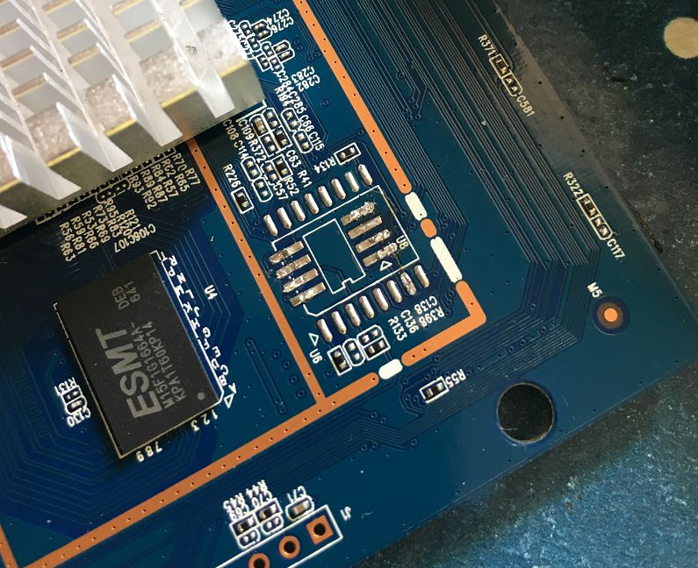

然后 , 要注意的是天线的连接线是和主板一起的, 而天线又是固定在外壳的,因此不要试图将主板直接能取出来.

闪存的位置非常好, 如果你将板子的网口对着你自己,那么闪存的位置正好是在东北角. 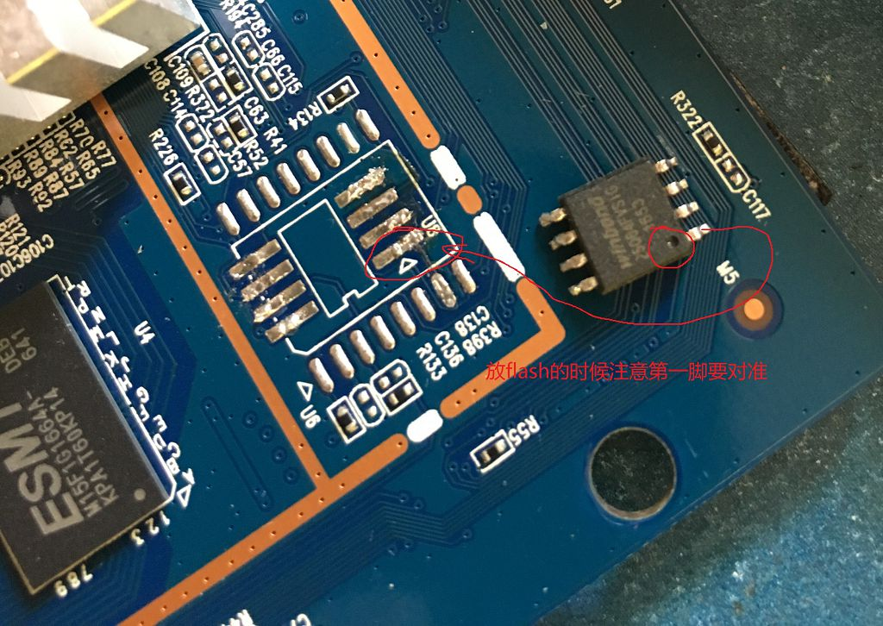

闪存周围几乎没有什么东西阻挡,因此比较好下手. 焊接的时候要注意 ,不要把周末的贴片电阻之类的东西搞坏了.

拆的时候要小心, 烙铁接触闪存的针脚的时候不宜过长, 每次3到5秒为宜. 一定要有耐心,不能心急,把焊盘弄坏了 就麻烦了. 烙铁的温度不要调太高了,调高了容易掉焊盘... 一般300度左右为宜.

取下原闪存后, 用电烙铁清理一下闪存的针脚, 因为等会我们要给它上烧录座, 备份原厂固件.

备份原厂固件

备份原厂固件主要是备份CFE 了. 这里把整个原厂备份一下, 等下换完闪存好测试下硬件正常否. PS: 经恩山坛友提醒: (博通的u只要刷cfe就行了)

将取下的闪存放于宽体 SOP8 转DIP8 烧录座, 如下图示(右边那个是宽体的,是我们需要的):

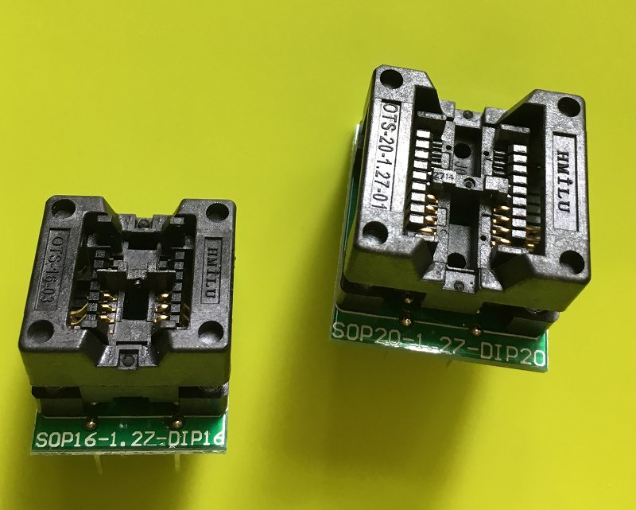

买烧录座的时候注意, 16MB 的 winbond SOP8 闪存是宽体的.

注意闪存的针脚顺序, 小圆点表示第一脚, 方向是以顺时针为方向. 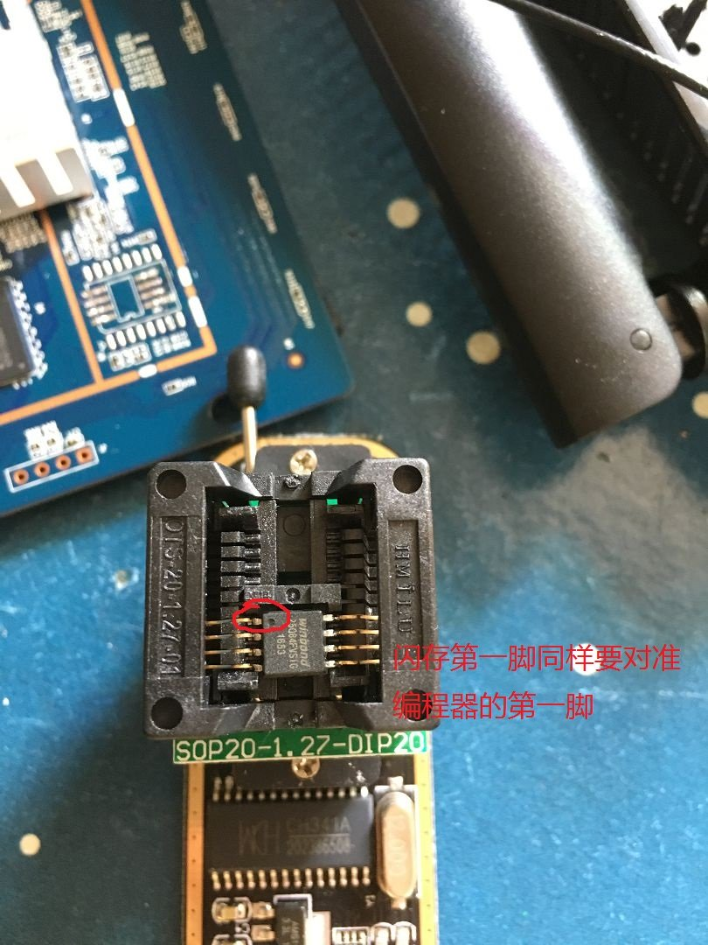

闪存的第一引脚要和编程器的第一脚相对应. 第一次用,要安装CH341A编程器的驱动.  
插上编程器到电脑后, 打开 CH341A编程器的配套软件, 点击一下"检测" 然后顺利的话你可以看到闪存的型号: W25Q64FVSIG 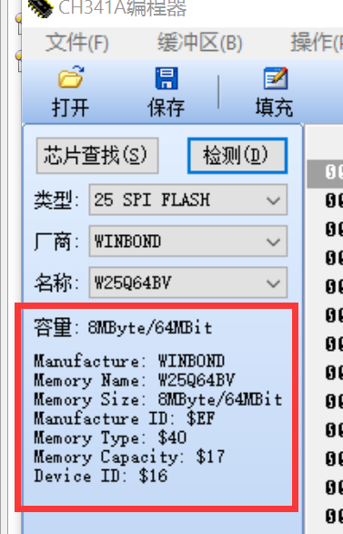

如果没有检测出来,说明你闪存没有放好,接触有问题之类的. 调整好之后再继续. 然后 点击 "读取" 读取闪存的数据, 读取完成后, 点击 保存 备份原厂固件. 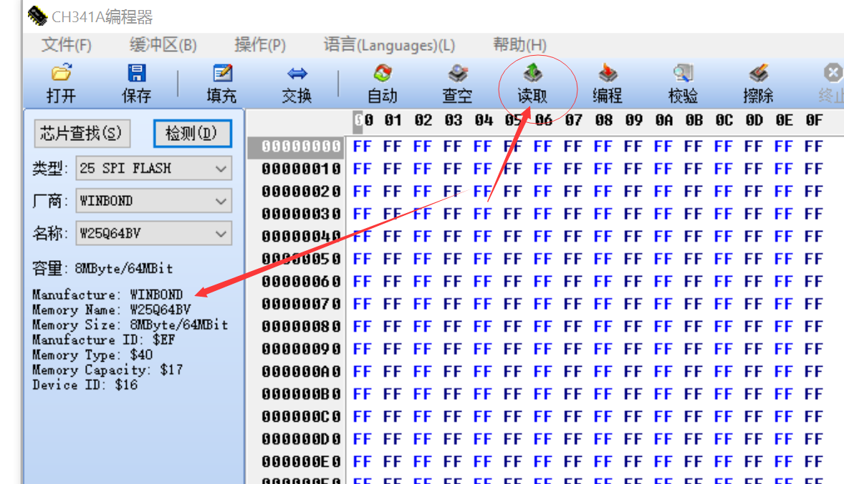

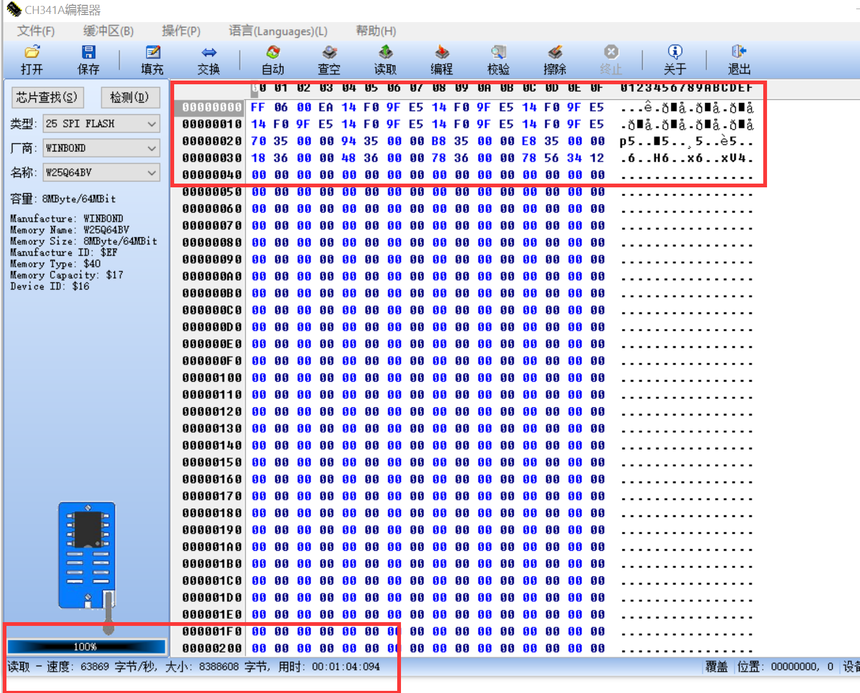

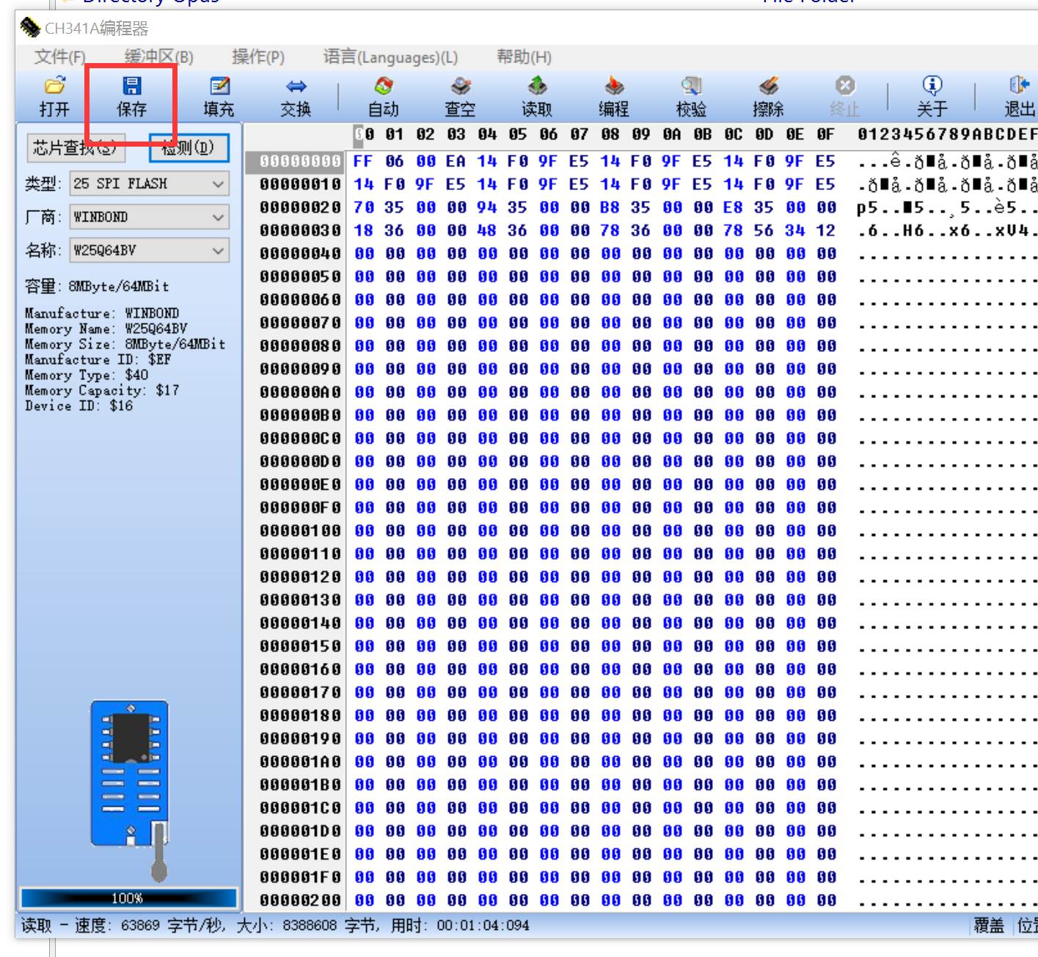

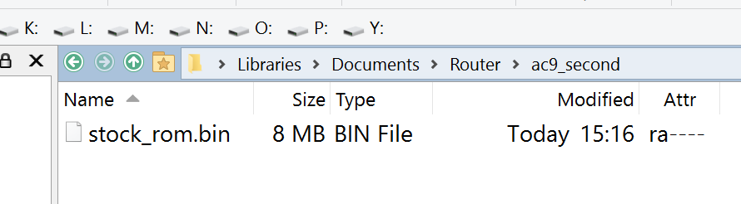

复制原厂固件到新闪存

取出我们购买的16MB 闪存, 装上宽体 SOP8 转DIP8 烧录座. 然后 打开 CH341A编程器的配套软件, 点击打开, 选择我们刚才备份的固件文件. 点击自动,开始编程. 这个时间只要慢慢等. 查空... 编程... 校验 ... 一切完成后会提示你,成功就OK了

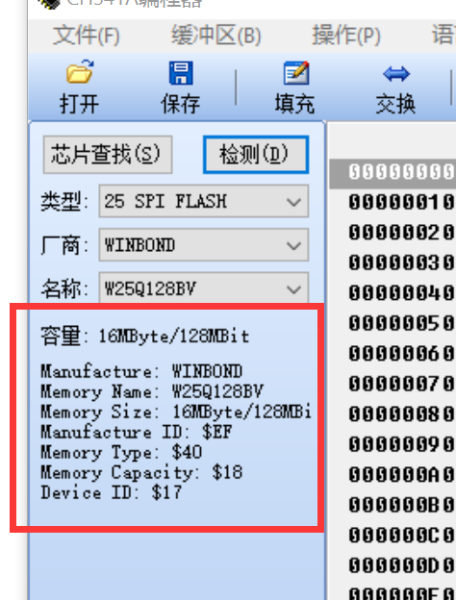

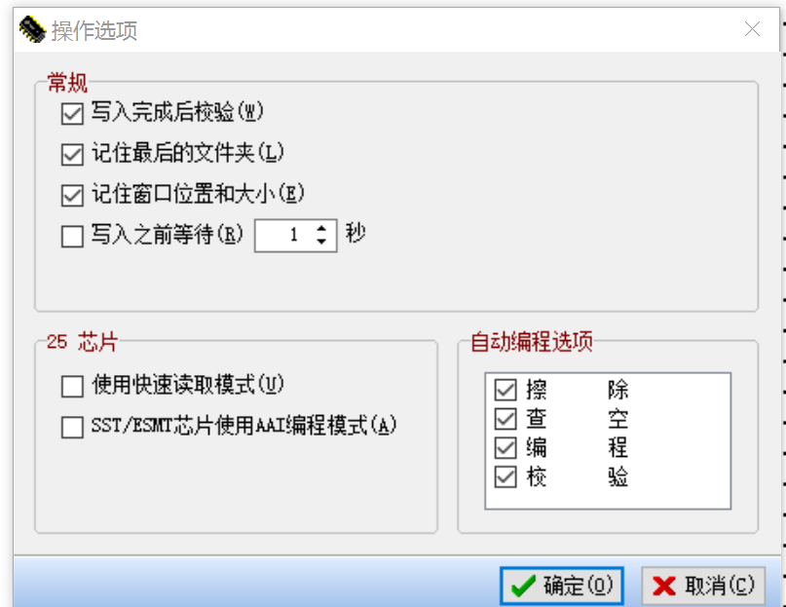

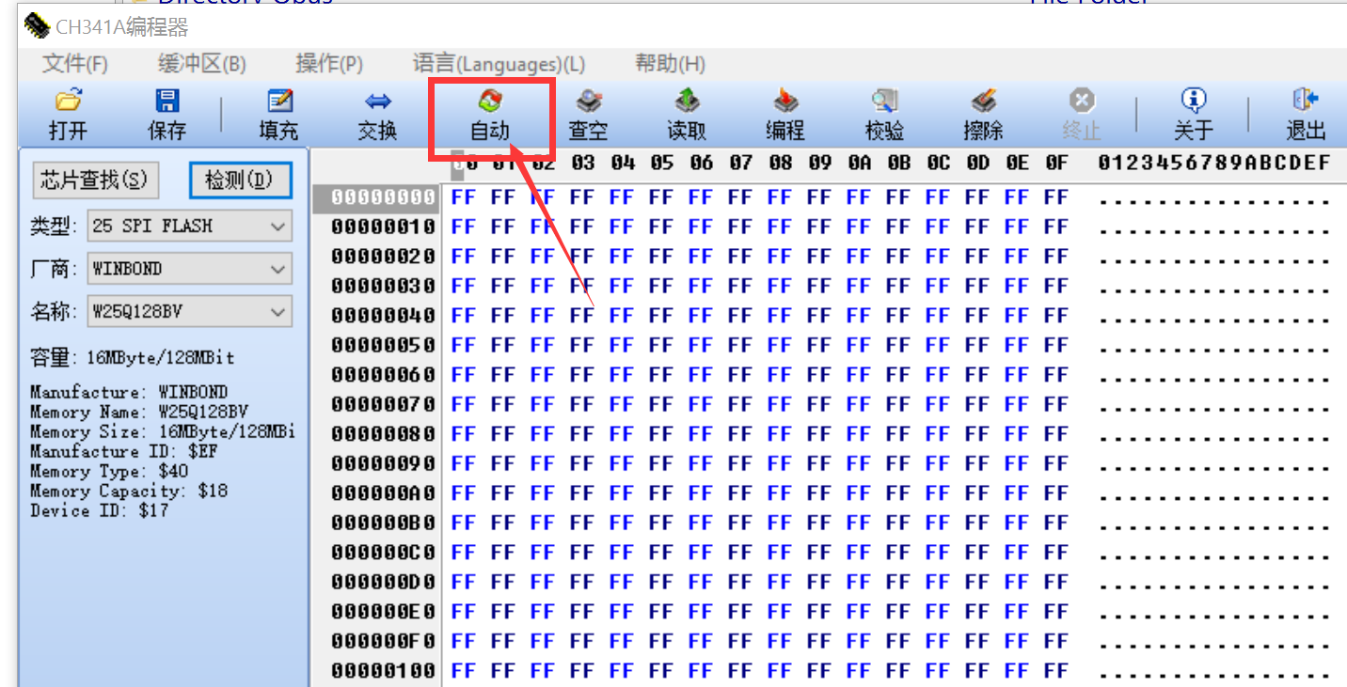

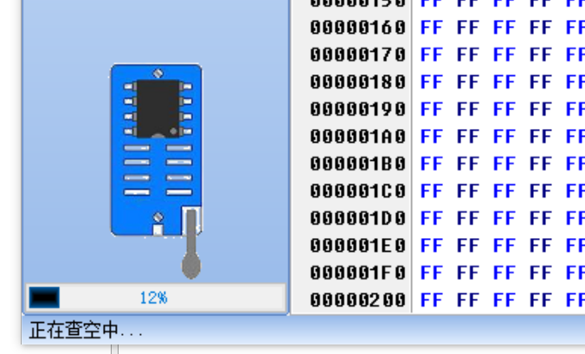

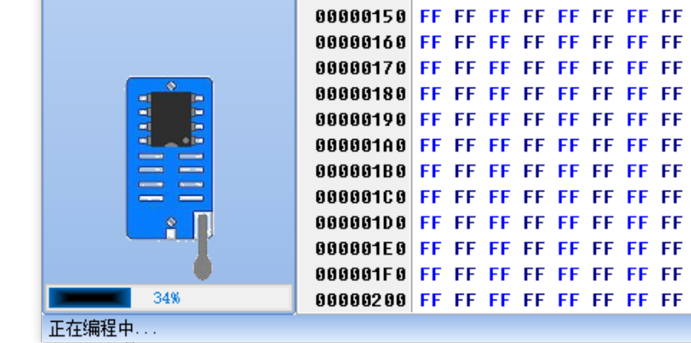

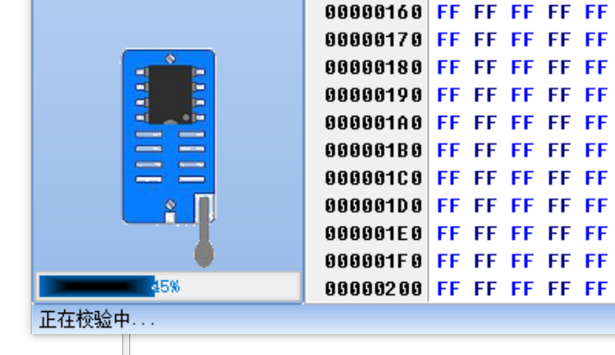

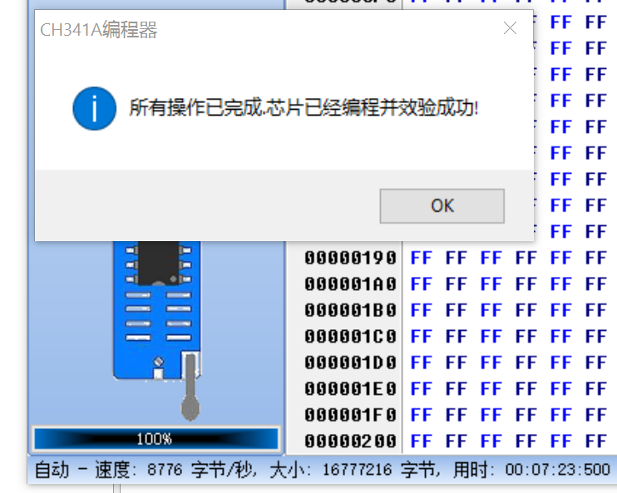

换闪存

新闪存的第一脚(小圆点)要对准主板上面的空心小三角, 那个表示是第一针脚. 

焊锡点在烙铁头上, 先给焊盘点一些许锡, 然后 闪存的针脚上也点一些许锡,不要弄太多. 一点点即可. 然后把闪存放平稳,对准, 开始焊吧. 同样, 不要一次接触芯片太长时间, 过热容易 搞坏芯片. 这里可以用一些助焊剂涂在闪存的针脚上面再焊. 确保每个脚都有接触好焊盘, 没有两个脚连在一起的. 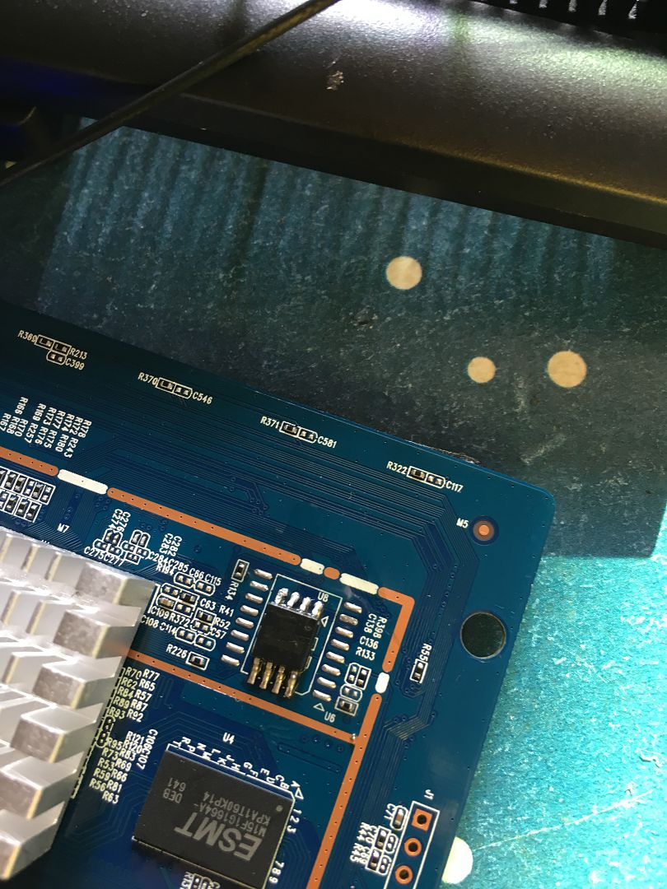

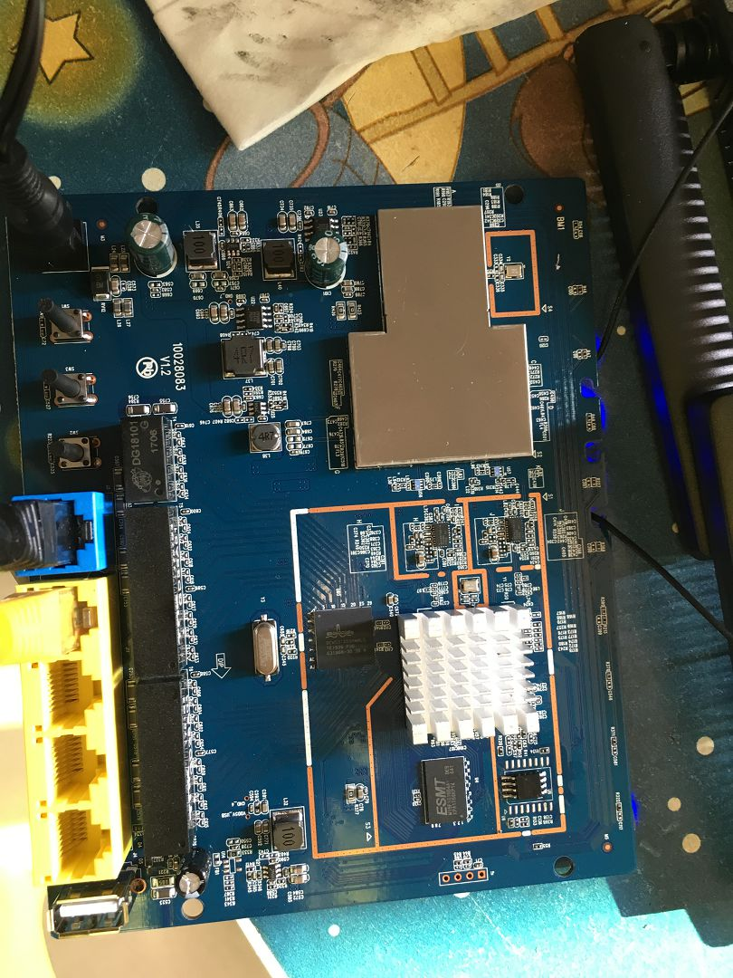

焊接完毕后别急着合路由器的盖子, 先上电测试下能否正常启动.

测试OK了再合上盖子.

刷asuswrt固件

[rt-ac1200g+ 固件](https://www.asus.com/Networking/RT-AC1200G-plus/HelpDesk_Download/)下载: [ASUS RT-AC1200G+ Firmware version 3.0.0.4.380.4089](http://dlcdnet.asus.com/pub/ASUS/wireless/RT-AC1200G+/FW_RT_AC1200G+_30043804089.ZIP)

源码是 [GPL of ASUS RT-AC1200G_Plus for firmware 3.0.0.4.380.1234](http://dlcdnet.asus.com/pub/ASUS/wireless/RT-AC1200G+/GPL_RT_AC1200G_PLUS_30043801234.zip)

下载好固件后,解压出 trx 固件文件.

1.用网线连接连接电脑和路由器的LAN口

2.配置电脑IP地址, 子网掩码 和 网关分别如下:

192.168.0.123

255.255.255.0

192.168.0.1

1. WIN键+R 打开运行窗口,输入：cmd 回车
2. 在命令提示符窗口中输入 ping 192.168.0.1 -t
3. 用牙签或者其它尖状物捅进AC9的Reset孔中，然后接通AC9的电源，等待20秒左右（如果你已经接通了电源，把电源拔掉重新通电，这一步非常关键，必须先捅住AC9的菊花<好邪恶>，再通电)
4. 观察 命令提示符窗口返回的结果, 当TTL 等于 100 时就可以停止捅菊花了, 然后现在就已经进入刷机模式了。
5. 点击 restore nvram
6. 点击 upload 上传 asus rt-ac1200g+ 固件
7. 上传完后会提示upload complete, 把电脑IP配置成DHCP自动获取, 等待几分钟, 如果电脑获取到ip了, 说明刷机成功.
8. 然后就可以进asuswrt web 管理界面了.

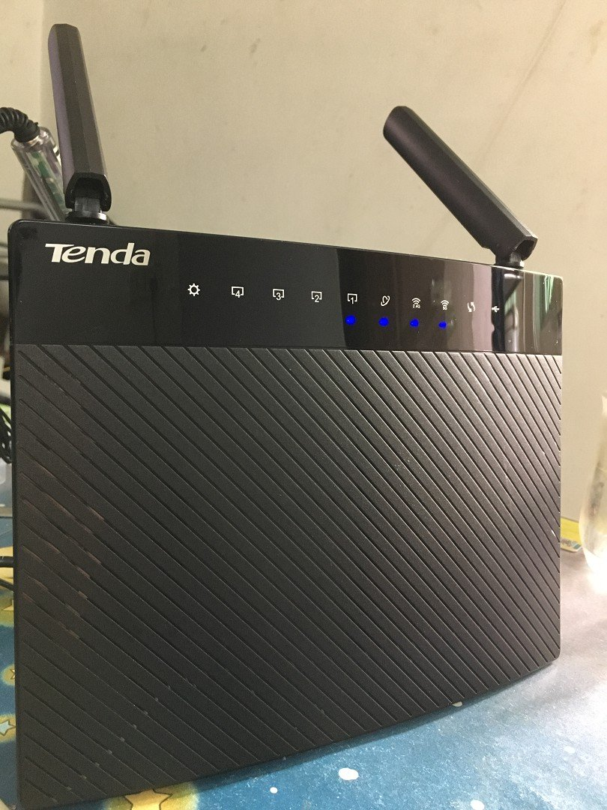

TTL针脚测试

这一步不是必须的, 只是介绍下怎么测试ttl针脚顺序.

TTL 接线的特点:

1. RX 电压低比TX稍低一点点,距离GND近
2. 紧挨着RX的是TX

TX 和 VCC 的电压是一样的.

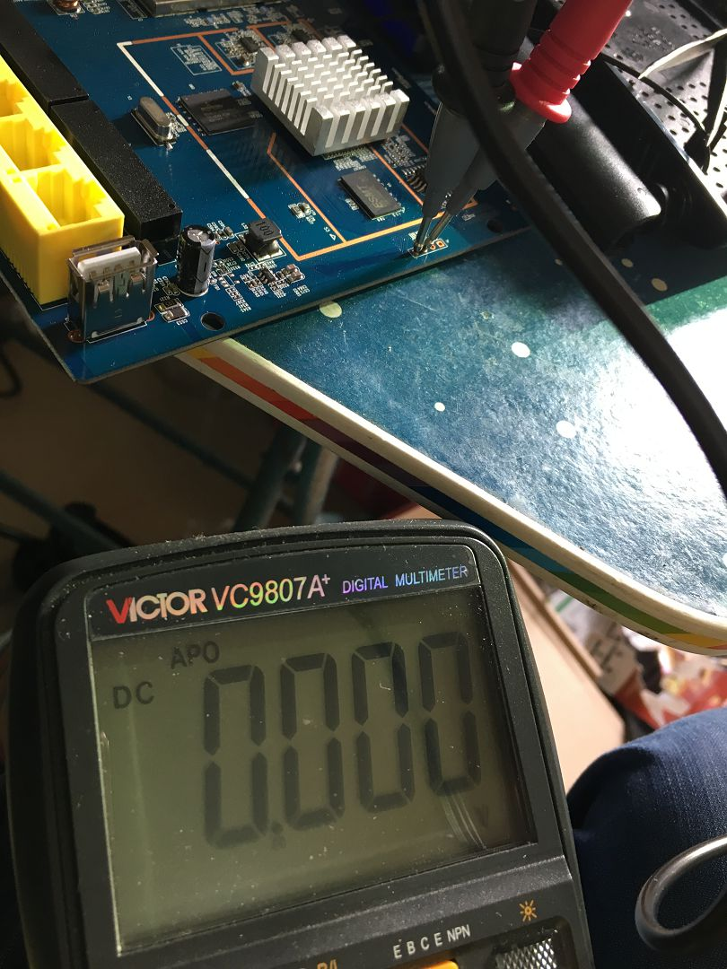

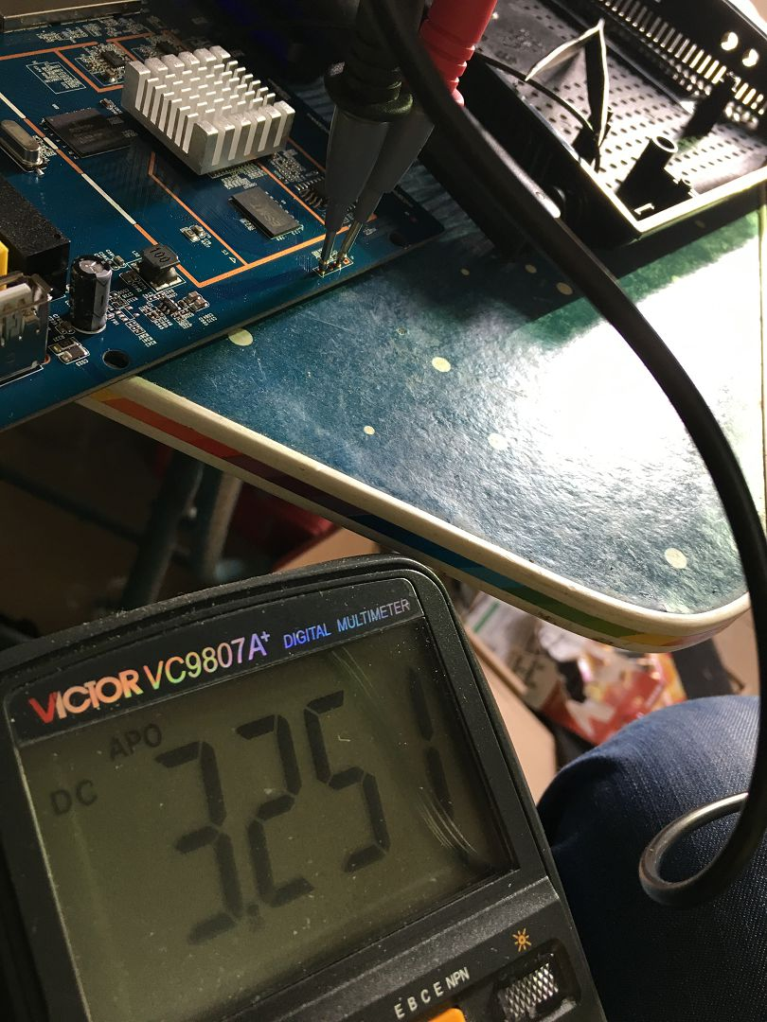

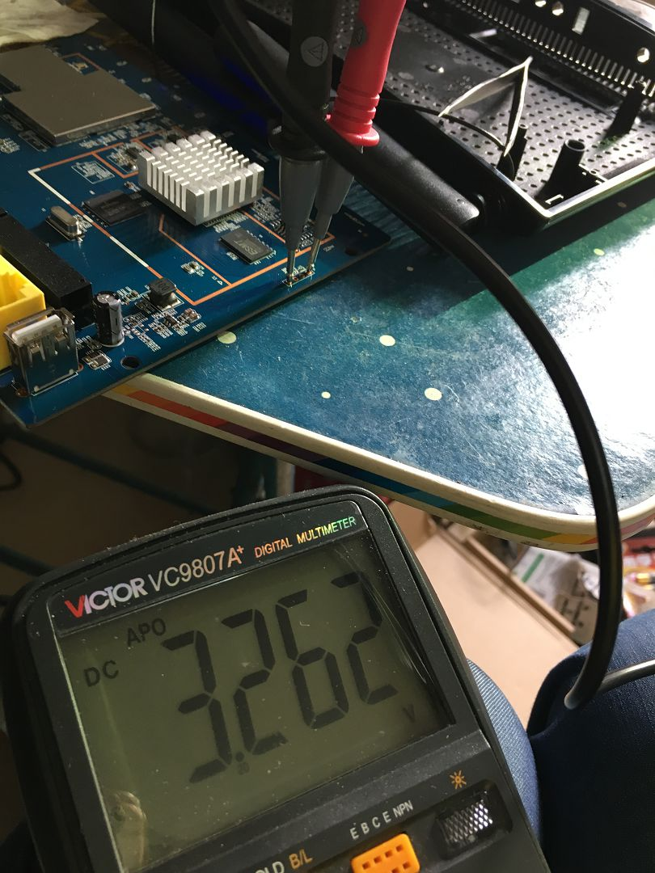

测试结果: GND: 0v RX: 3.251V TX: 3.262V

另外如果不放心的话,还可以多测试几次各个点之间的电压, 比如测试下RX和TX之间是多少, TX和VCC之间是否正常, 最后就可以确定各个针脚的定义了,大概就是如下图所示:

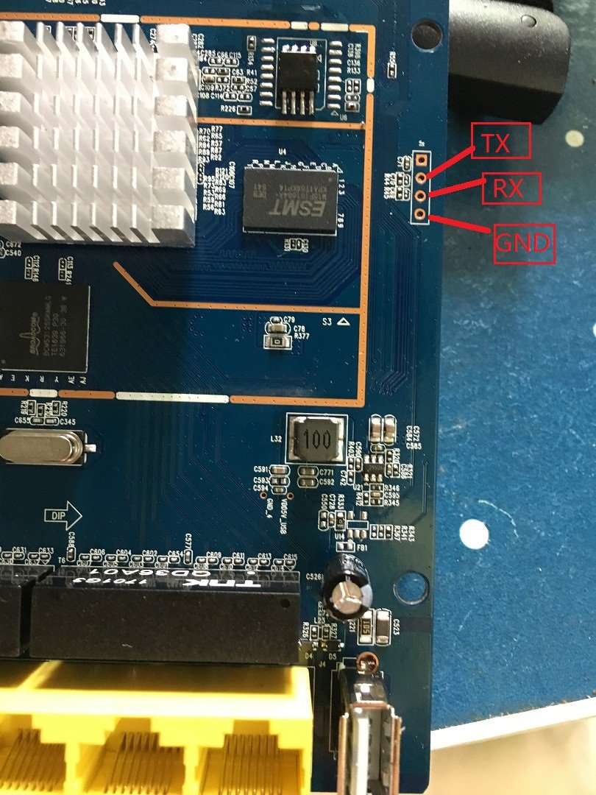

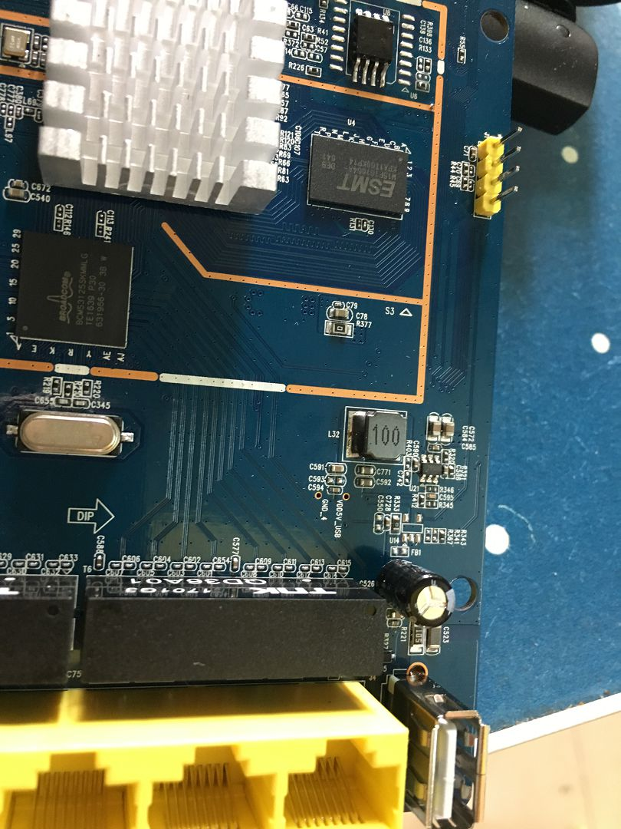

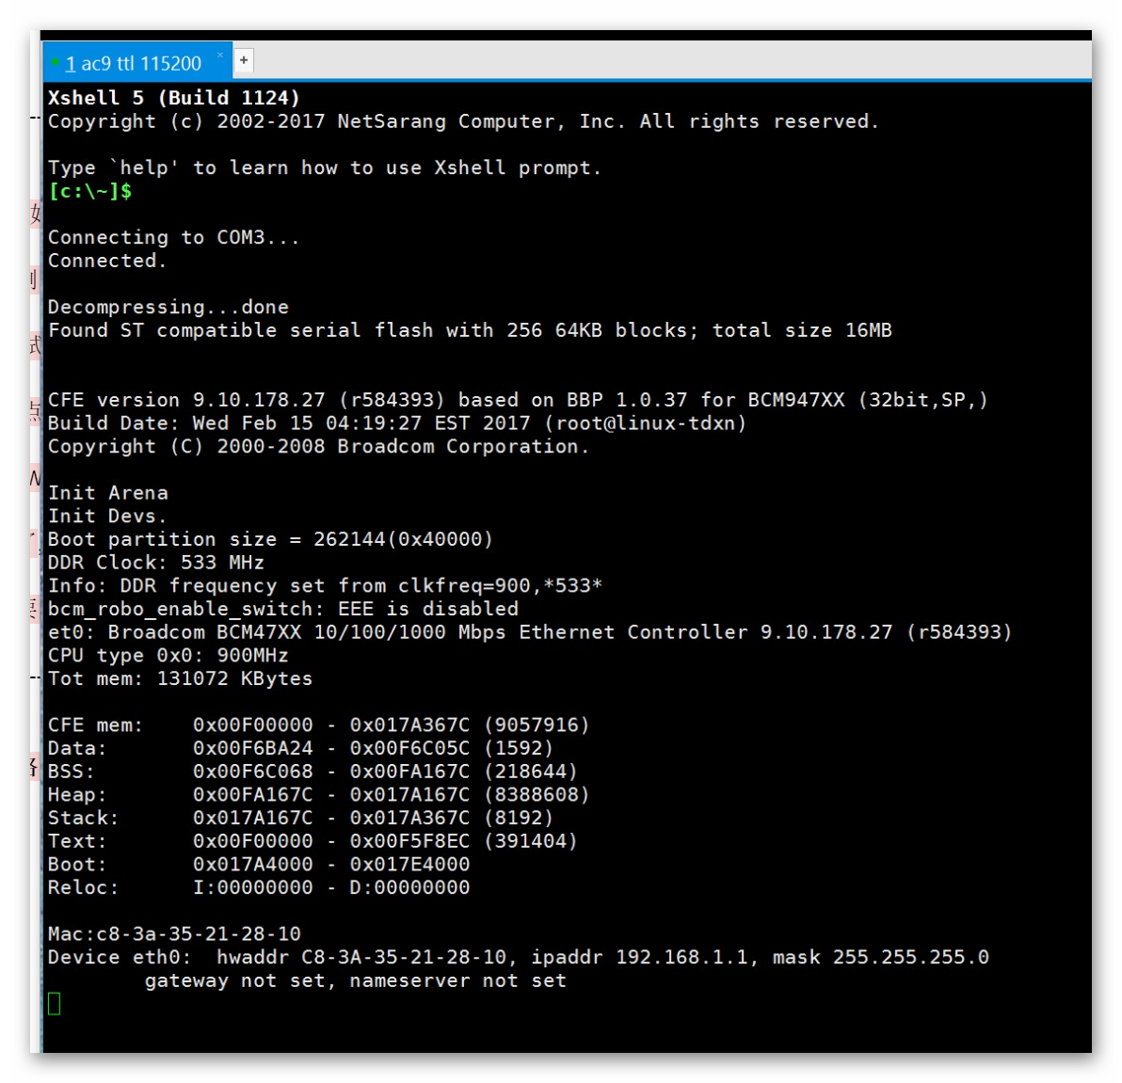

关于USB 转 TTL线的颜色定义:

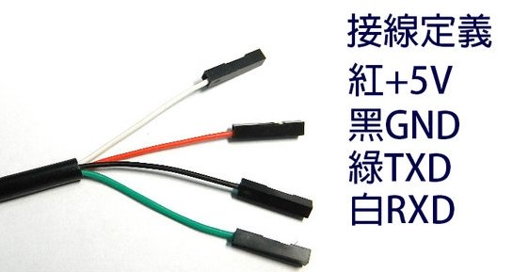

我们将黑色线接路由器主板上的GND口, 绿色TXD接主板上的RX 口, 白色RXD 接主板上的TX 口. 所以接线就是这个样子:

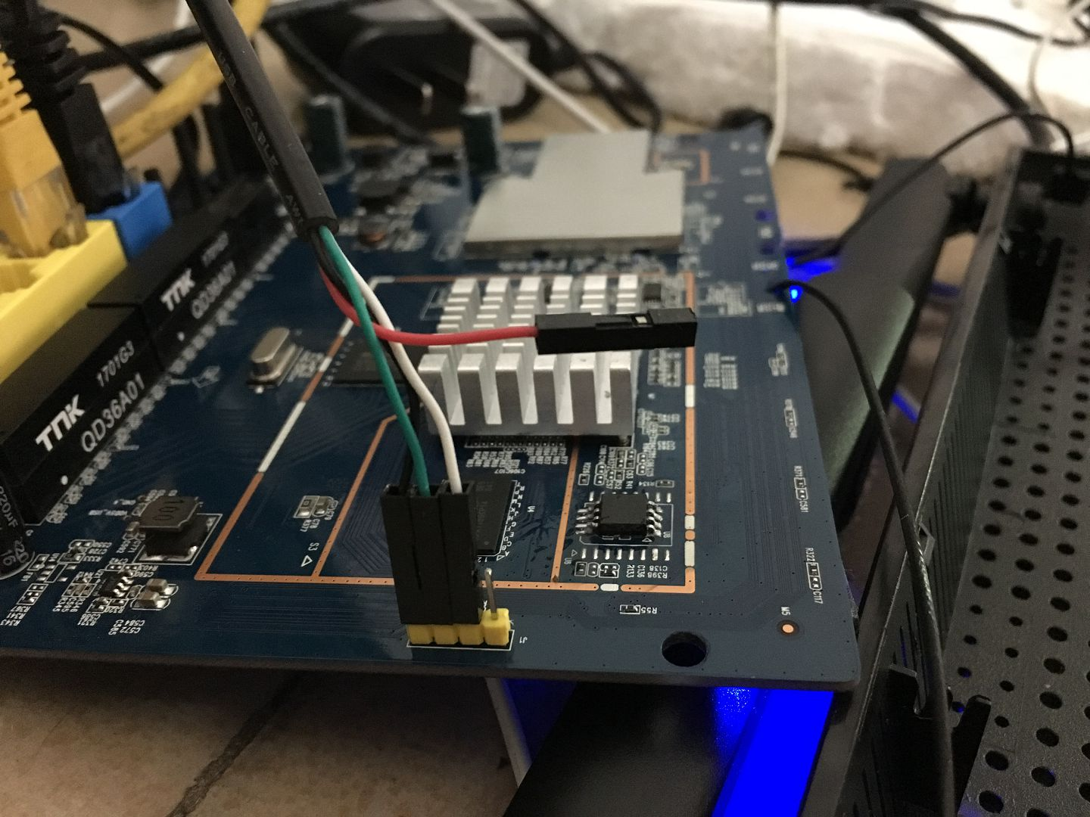

本文转自: <http://80x86.io/post/Tenda-ac9-hw-mod-16MB-flash-replacement>

**路由器0元购交流群 127126323**